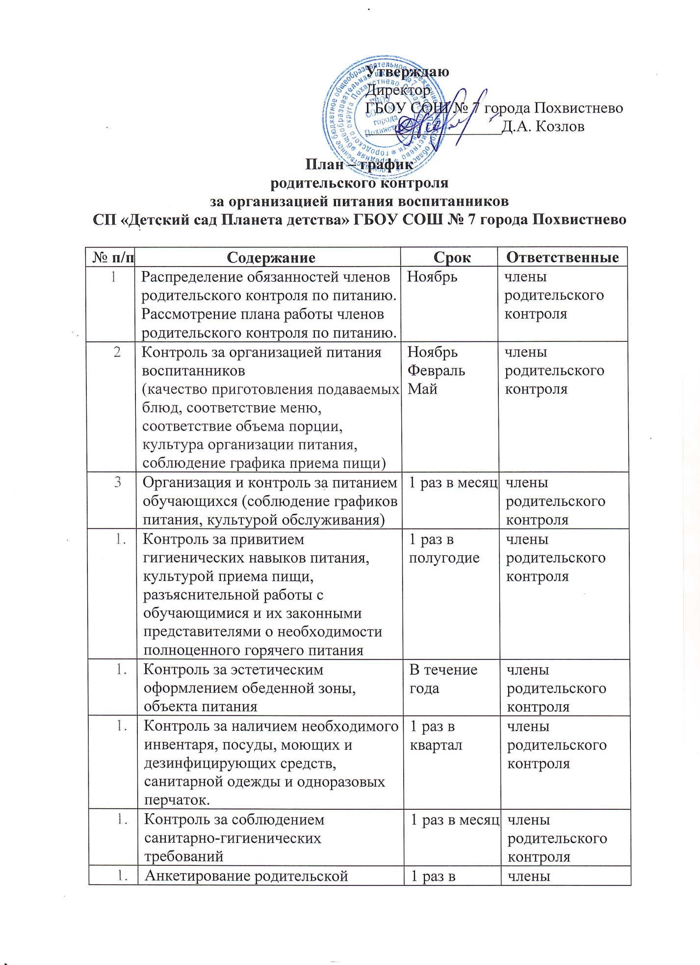

№ п/п | Содержание | Срок | Ответственные
 | общественности, анализ информаций отзывов и предложений о качестве питания в СП. | 1 раз в полугодие | члены родительского контроля
 | Обновление информационных стендов по вопросам организации питания | 1 раз в квартал | члены родительского контроля
 | Контроль за проведение работы по привитию обучающимся гигиенических навыков питания, сортировка стола, культуре приема пищи, навыков здорового образа жизни | В течение года | члены родительского контроля
 | Контроль за размещением информации об организации питания на сайте СП | В течение года | члены родительского контроля

